Onderzoekers verzamelen al jaren gegevens over de tuinslak. Daardoor weten ze dat er in het noorden meer bruine slakken voorkomen dan in het zuiden. Ze denken dat dit komt doordat een bruin huisje eerder opwarmt. Slakken met bruine huisjes kunnen daardoor bij lagere temperaturen al actief zijn. Onderzoekers vragen zich nu af of klimaatverandering ervoor zal zorgen dat slakken met gele en roze huisjes het beter zullen doen in het noorden.

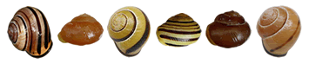

Tuinslakken hebben verschillende kleuren huisjes. Hun huisjes kunnen bruin, roze of geel zijn. Ook hebben sommige strepen (banden) op hun huisjes en anderen niet. Dat is niet zomaar. Zanglijsters eten graag slakken. Sommige slakken leven in het gras. Lichte huisjes met banden helpen daar om minder op te vallen. Ze worden daardoor minder snel opgegeten. Slakken die in het bos leven, hebben juist meer aan een donker huisje zonder banden.

Je gaat tuinslakken leren herkennen en je gaat onderzoeken doen naar de kleur van slakken. Zou klimaatverandering inderdaad invloed hebben op de kleur van slakken? Door de opdrachten stap voor stap te doorlopen kan jij daarover een conclusie trekken.

Opdracht 1. Niet elke slak is een tuinslak

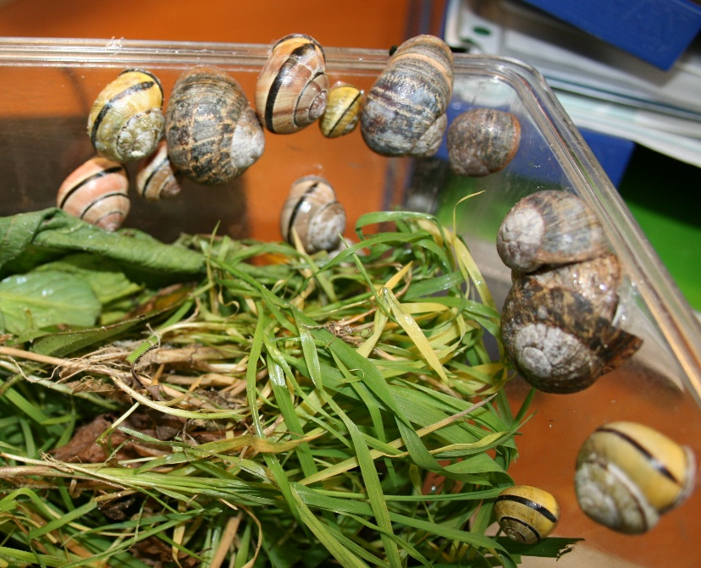
Voordat je slakken gaat zoeken, moet je goed weten naar welke soort je gaat zoeken. En ook waar je slakken kunt vinden. Lees hiervoor eerst het blad “Tuinslakken zoeken” goed door. Beantwoord daarna de volgende vragen. Je kunt daar de bijlage “Tuinslakken zoeken” bij gebruiken.

1a. Hoeveel tuinslakken zie je op de foto?

1b. En hoeveel slakken van een andere soort?

1c. Welke andere soort is dit (tip: kijk op het blad “Tuinslakken zoeken”)?

Opdracht 2. Slakken herkennen

Als je een slak hebt gevonden, moet je weten of de slak een geel, roze of bruin huisje heeft. En ook of hij geen, één, of meerdere banden heeft. Hoe je dat kunt herkennen, lees je hieronder

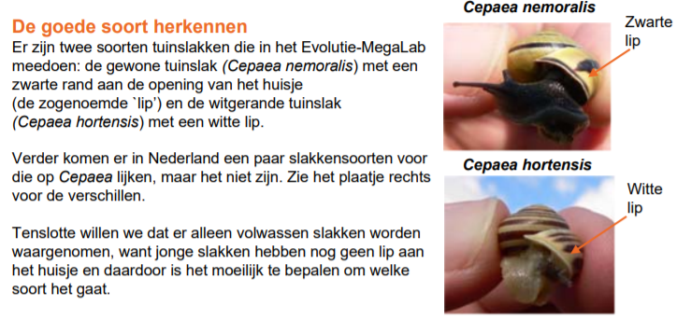

Oefen alvast met de plaatjes hieronder. Kruis bij elk plaatje aan welke kleur en hoeveel banden het huisje heeft.
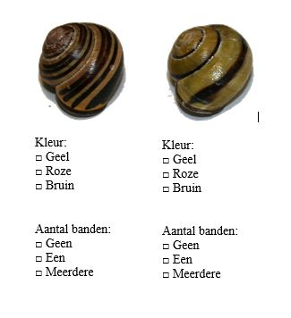
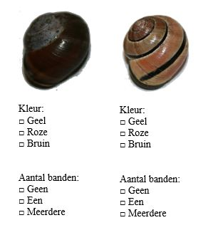

Opdracht 3. Hypothese

3a. Bedenk nu eerst wat voor slakken je denkt te gaan vinden. Dat hang af van de plek waar je zoekt. Waar ga je slakken zoeken (zie ook opdracht 1b)? ____________________________

3b. Hoe ziet die plek eruit? Is het een bos, een heg, of vooral gras? _____________________
___________________________________________________________________________

3c. Wat voor slakken denk je dat je vooral zult vinden? Als je geen idee hebt, lees dan de eerste alinea van deze opdracht nog eens door! Streep het foute antwoorden weg:

- Ik denk dat ik vooral slakken met donkere / lichte huisjes zal vinden.

- Ik denk dat de huisje wel / geen banden zullen hebben.

Opdracht 4. Op slakkenjacht

4a. Je bent nu klaar om op slakkenjacht te gaan. Ga naar de plek waar je slakken gaat zoeken (zie ook opdracht 3a). Neem een plek die je makkelijk kunt herkennen en ga hier op zoek naar slakken. Vergeet niet om het invulblad mee te nemen!

4b. Bekijk van elke slak die je vindt, welke kleur en banden het huisje heeft. Zet een streepje in het vak onder de slak het invulblad

4c. Probeer minstens 25 slakken te vinden. Let er op dat ze allemaal van het goede soort zijn. Als je de gegevens van de slak op het invulblad hebt geschreven, zet de slak dan voorzichtig weer terug waar je hem gevonden hebt.

Hoeveel slakken heb je gevonden?
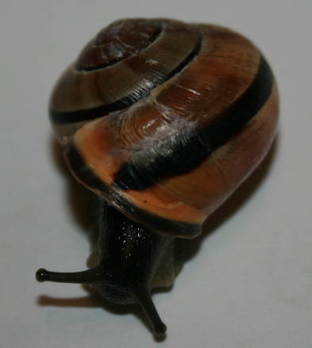
__________ gewone tuinslakken

__________ witgerande tuinslakken

__________ andere soorten tuinslakken

Opdracht 5. Resultaten en conclusie

5a. Pak je gegevensvel erbij. Van welke variant heb je de meeste slakken gevonden? Streep de foute antwoorden door:

- De meeste slakken hadden donkere / lichte huisjes
- De meeste huisje hadden wel / geen banden

5b. Kijk nu eens naar je antwoord op vraag 3c. Klopte dit met wat je gevonden hebt?
__________________________________________________________________________

5c. Als het niet klopte, waar denk je dat dit aan kan liggen? __________________________
__________________________________________________________________________

5d. Conclusie
Onderzoekers vragen zich af of slakken met lichte huisjes door de klimaatverandering beter kunnen leven in Nederland. Kun je hier een antwoord op geven? Vergelijk hiervoor de historische waarnemingen met jouw eigen waarneming. Streep het foute antwoord weg en leg je antwoord uit:

- Slakken met lichte huisjes kunnen wel/ niet beter leven in Nederland door de klimaatverandering. Dat denk ik omdat: ____________________________________
____________________________________________________________________
